# 

On souhaite développer une application de gestion des étudiants respectant le pattern MVC. Cette application doit être extensible et réutilisable.

Dans la partie I, nous allons ignorer la connexion à la base des données et de s'occuper uniquement de la gestion de des étudiants. Un étudiant est caractérisé par les attributs suivants : son ***Nom***(String), son ***Prenom***(String), son ***age (int)***  et son code d'étudiant **CNE** **(long)**. La figure 1 donne le formulaire de la saisie des informations des étudiants.

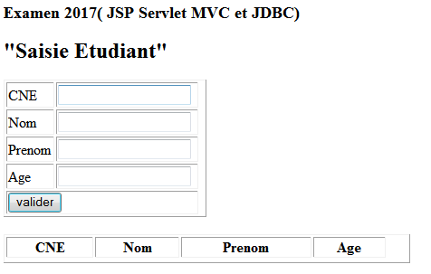

Figure 1

1. Ecrire un fichier JSP nommé "**SaisieEtudiant.jsp**"présentant un formulaire de saisi des informations liées aux étudiants
2. Pour traiter les données du formulaire, le serveur web utilise une servlet.
   1. A quoi ça sert un serveur web?
   2. Pourquoi dit-on que le protocole http est sans état ? comment préserver les informations dans ce cas?
   3. Décrire le cycle de vie d'une servlet.
   4. Ecrire le contrôleur représenté par une servlet nommé "**EtudiantServlete.java**" permettant d'afficher directement dans le navigateur les données saisies par le formulaire " SaisieEtudiant.jsp"(en redéfinissant la méthode DoPost())
3. On souhaite que les données saisie par la servlet soient transmises au modèle représenté par une classe java Bean nommée "**EtudiantBeanModel**.java". Le javaBean Model est une classe représentant les attributs de l'objet Etudiant décrit ci-dessus, les accesseur et les mutateurs et les constructeurs. Le constructeur avec argument permettant d'initier les attributs aux valeurs suivantes :

Etudiant1: ("Moubarek", "Mounir", 22, 17520)

Etudiant2 : ("Talsim", "Ahmed", 24,17814)

Etudiant3 : ("Nizar", "Karim", 23,17628)

Etudiant4 : ("Fettah", "Ahmed", 21,17623)

* 1. Ecrire le fichier Affiche.jsp permettant l'initialisation des attributs de "**EtudiantBeanModel en utisant**  :
     1. Les scriptlets de jsp
     2. Les propriétés des Bean <jsp:setProperty>
  2. Ecrire le fichier Affiche.jsp permettant l'initialisation et l'affichage des attributs de "**EtudiantBeanModel en utisant** 
     1. Les scriptlets de jsp
     2. Les propriétés des Bean <jsp:setProperty> et <jsp:getProperty>

1. Ecrire une classe EtudiantCollection.java permettant d'enregistre et l'affichage des objets étudiant suivants :

(**key,** **Objet**)

(17520, Etudiant1)

(17814, Etudiant2)

(17628, Etudiant3)

(17623, Etudiant4)

dans la collection HashMap avec l'attribut CNE comme clé de l'objet Etudiant

**Note !!! En utilisant les méthode get() et put () pour saisir et lires les données dans un conteur HashMap**.

* 1. Ecrire une classe teste permettant de saisir et d'afficher les objets étudiant en effectuant un parcours de la collection HashMap par clé ( ici c'est le CNE) et par valeur

1. Nous allons reprendre la servlet **EtudiantServlete.java** de la **question 3**.Nous allons la modifier de manière à créer **un objet *EtudiantObjet***  est le transmettre au jsp "**EtudiantView**.jsp" pour l'afficher. pour cela il faut utiliser la méthode setAttribute() sur un objet **Request** , sur un objet **Session** ou un objet **ServletContext** et en utilisant un dispatcher :

***getServletContext().getRequestDispatcher("/*EtudiantView*.jsp").forward(req, res);***

* + 1. Quelle la différence entre un objet **Request**, **Session et ServletContext**?
    2. A quoi sert un dispatcher ?
    3. Réécrire la servlet " **EtudiantServlete.java** " en prenant en compte ces modifications

1. Ré-Ecrire le code de la vue ***"* EtudiantView*.jsp*** " permettant d'afficher l'objet transmis par le contrôleur

EtudiantServlete au JSP ***"* EtudiantView*.jsp*** ".

1. Soit le fichier déploiement suivant :

***<?xml version="1.0" encoding="UTF-8"?>***

***<web-app xmlns:xsi="http://www.w3.org/2001/XMLSchema-instance" xmlns="http://java.sun.com/xml/ns/javaee" xmlns:web="http://java.sun.com/xml/ns/javaee/web-app_2_5.xsd" xsi:schemaLocation="http://java.sun.com/xml/ns/javaee http://java.sun.com/xml/ns/javaee/web-app_3_0.xsd" id="WebApp_ID" version="3.0">***

***<display-name> . . . </display-name>***

***<servlet>***

***<servlet-name> . . . </servlet-name>***

***<servlet-class>. . . </servlet-class>***

***</servlet>***

***<servlet-mapping>***

***<servlet-name>. . . </servlet-name>***

***<url-pattern. . . . </url-pattern>***

***</servlet-mapping>***

***</web-app>***

Modifier le fichier déploiement web.xml pour qu'on accède à la page " **SaisieEtudiant.jsp** " à l'aide d'un navigateur web après avoir lancé le serveur web tomcat à l'aide d'une URL de la forme http://localhost:8080/Prj_MVC/ SaisieEtudiant, sachant que "Prj_MVC" est le répertoire projet Eclipse et il est aussi le ***context root*** du projet. Que doit-on faire pour Accéder au formulaire de saisie à l'aide de l'URL <http://localhost:8080/Prj_MVC/index.jsp> ?puis à l'aide de l'URL http://localhost:8080/ Prj_MVC/ ?

1. On souhaite sauvegarder les données saisie par SaisieEdiant.jsp dans une base de données Mysql;

Ré-Ecrire le code de " **EtudiantServlete.java** pour permettre la de connexion de la base de données (appelé EtdiantDB ) dans la méthode DoGet() de la servlet **EtudiantServlete**.java

Solution

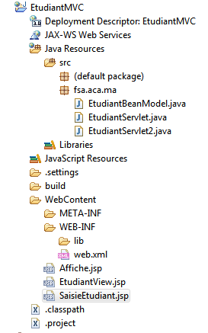

|  |
| --- |
| <%@ page language=*"java"* contentType=*"text/html; charset=ISO-8859-1"*  pageEncoding=*"ISO-8859-1"*%>  <!DOCTYPE html PUBLIC "-//W3C//DTD HTML 4.01 Transitional//EN" "http://www.w3.org/TR/html4/loose.dtd">  <html>  <head>  <meta http-equiv=*"Content-Type"* content=*"text/html; charset=ISO-8859-1"*>  <title>Insert title here</title>  </head>  <body>  <h3>Examen 2017( JSP Servlet MVC et JDBC)</h3>  <h2>"Saisie Etudiant"</h2>  <form action=*"EtudiantServlet2"* method=*"post"*>  <table border=*"1"* width=*"30%"*>  <tr>  <td>CNE</td>  <td><input type=*"text"* name=*"_CNE"*/> </td>  </tr><tr>  <td>Nom </td>  <td><input type=*"text"* name=*"_Nom"*/> </td>  </tr>  <tr>  <td>Prenom</td>  <td><input type=*"text"* name=*"_Prenom"*/></td>  </tr><tr>  <td>Age</td>  <td><input type=*"text"* name=*"_Age"*/> </td>  </tr><tr>  <td colspan=*"2"*><input type=*"submit"* value=*"valider"*/> </td>  <td> </td>  </tr>  </table>  </form>  <table border=*"1"* width=*"60%"*>  <tr>  <th>CNE</th>  <th> Nom</th>  <th> Prenom</th>  <th> Age</th>  </tr>  <tr>  <td> </td>  <td> </td>  <td> </td>  <td> </td>  <td> </td>  <td>  </table>  </body>  </html> |

|  |
| --- |
| **package** fsa.aca.ma;  **public** **class** EtudiantBeanModel **implements** java.io.Serializable{    **private** **static** **final** **long** *serialVersionUID* = 1L;  **private** String Nom = **null**;  **private** String Prenom = **null**;  **private** **int** Age = 0;  **private** String CNE = **null**;        **public** String getCNE() {**return** CNE;}  **public** **void** setCNE(String cNE) {CNE = cNE;}  **public** String getNom() {**return** Nom; }  **public** **void** setNom(String nom) {Nom = nom;}  **public** String getPrenom() {**return** Prenom;}  **public** **void** setPrenom(String prenom) {Prenom = prenom;}  **public** **int** getAge() {**return** Age;}  **public** **void** setAge(**int** age) {Age = age;}  **public** EtudiantBeanModel() {  }  **public** EtudiantBeanModel(String nom, String prenom, **int** age, String cNE) {  **super**();  Nom = nom;  Prenom = prenom;  Age = age;  CNE = cNE;  }  @Override  **public** String toString() {  **return** "EtudiantBeanModel [Nom=" + Nom + ", Prenom=" + Prenom  + ", Age=" + Age + ", CNE=" + CNE + "]";}} |

|  |
| --- |
| <%@ page language=*"java"* contentType=*"text/html; charset=ISO-8859-1"*  pageEncoding=*"ISO-8859-1"*%>  <!DOCTYPE html PUBLIC "-//W3C//DTD HTML 4.01 Transitional//EN" "http://www.w3.org/TR/html4/loose.dtd">  <%@ page import=*"fsa.aca.ma.*"* %>  <%@ page session=*"true"* %>  <html>  <head>  <meta http-equiv=*"Content-Type"* content=*"text/html; charset=ISO-8859-1"*>  <title>get and set properties Example</title>  </head>  <body>  <jsp:useBean id=*"students"* class=*"fsa.aca.ma.EtudiantBeanModel"* scope=*"application"*/>  <jsp:setProperty name=*"students"* property=*"Nom"* value=*"Moubarek"*/>  <%= students.setNom("Moubarek")%>  <jsp:setProperty name=*"students"* property=*"Prenom"* value=*"Mounir"*/>  <%= students.setPrenom("Mounir")%>  <jsp:setProperty name=*"students"* property=*"Age"* value=*"22"*/>  <%= students.setAge(22)%>  <jsp:setProperty name=*"students"* property=*"CNE"* value=*"17520"*/>  <%= students.setCNE("17520")%>  <p>Nom Etudiant :  <jsp:getProperty name=*"students"* property=*"Nom"*/>  <br> Nom : <%= students.getNom()%>  </p>  <p>Prenom Etudiant : :  <jsp:getProperty name=*"students"* property=*"Prenom"*/>  <br> Prenom : <%= students.getPrenom()%>  </p>  <p> Age Etudiant :  <jsp:getProperty name=*"students"* property=*"Age"*/>  <br> Age : <%= students.getAge()%>  </p>  <p> Code CNE Etudiant :  <jsp:getProperty name=*"students"* property=*"CNE"*/>  <br> CNE : <%= students.getCNE()%>  </p>  </body>  </html> |

|  |
| --- |
| **package** fsa.aca.ma;  **import** java.io.IOException;  **import** java.io.PrintWriter;  **import** javax.servlet.ServletException;  **import** javax.servlet.annotation.WebServlet;  **import** javax.servlet.http.HttpServlet;  **import** javax.servlet.http.HttpServletRequest;  **import** javax.servlet.http.HttpServletResponse;  @WebServlet("/EtudiantServlet")  **public** **class** EtudiantServlet **extends** HttpServlet {  **private** **static** **final** **long** *serialVersionUID* = 1L;      **protected** **void** doPost(HttpServletRequest request, HttpServletResponse response) **throws** ServletException, IOException {  // **TODO** Auto-generated method stub  String cne=request.getParameter("_CNE");  String nom=request.getParameter("_Nom");  String prenom=request.getParameter("_Prenom");  String age=request.getParameter("_Age");      PrintWriter pr=response.getWriter();  pr.println("<html>"+ "<head>" +"<title>"+"MVC Application"+"</title>"+"</hread> <body>"+  "CNE : "+ cne+ "\n"+ "Nom : "+nom + "\n" + "Prenom :"+ prenom + "\n" +"AGE :" + age+ "," +  "</body>"+"</html>");}} |

|  |
| --- |
| **import** java.util.HashMap;  **import** java.util.Iterator;  **import** java.util.Set;  **import** fsa.aca.ma.EtudiantBeanModel;  **public** **class** EtudiantCollection {  **public** **static** **void** main(String[] args)**throws** java.lang.NullPointerException {    HashMap<String, EtudiantBeanModel> Etudiants=**new** HashMap<String,EtudiantBeanModel>();    EtudiantBeanModel Etudiant1=**new** EtudiantBeanModel("Moubarek","Mounir",22,"17520");  EtudiantBeanModel Etudiant2=**new** EtudiantBeanModel("Talsim","Ahmed",24,"17628");  EtudiantBeanModel Etudiant3=**new** EtudiantBeanModel("Fettah","Ahmed",21,"17623");    Etudiants.put("17520",Etudiant1);  Etudiants.put("17628", Etudiant2);  Etudiants.put("17623", Etudiant3);    Set<String> keys = Etudiants.keySet();  **for**(String key: keys){ System.*out*.println("Value of "+key+" is: "+Etudiants.get(key).toString());}  **for** (Iterator<EtudiantBeanModel> i = Etudiants.values().iterator();i.hasNext();)  System.*out*.println(i.next().toString());}} |

|  |
| --- |
| **package** fsa.aca.ma;  **import** java.io.IOException;  **import** javax.servlet.ServletException;  **import** javax.servlet.http.HttpServlet;  **import** javax.servlet.http.HttpServletRequest;  **import** javax.servlet.http.HttpServletResponse;  **import** javax.servlet.annotation.WebServlet;  **import** fsa.aca.ma.EtudiantBeanModel;  @WebServlet("/prodServ")  **public** **class** EtudiantServlet2 **extends** HttpServlet {  **private** **static** **final** **long** *serialVersionUID* = 1L;  **protected** **void** doPost(HttpServletRequest request, HttpServletResponse response) **throws** ServletException, IOException {    String cne=request.getParameter("_CNE");  String nom=request.getParameter("_Nom");  String prenom=request.getParameter("_Prenom");  String age=request.getParameter("_Age");    //Creation d'un objet Etudiant  EtudiantBeanModel EtudiantObjet= **new** EtudiantBeanModel(nom,prenom,Integer.*parseInt*(age),cne);    //transmettre l'objet EtudiantObjet rempli au page JSP "EtudiantView.jsp" pour l'affichage pour cela on utilise l'objet  // request et la méthode setAttribute  //objet prodBeans est transmit sous le nom modele qui sera dispatché  request.setAttribute("etdObj",EtudiantObjet);  request.getRequestDispatcher("EtudiantView.jsp").forward(request,response);  }} |

|  |
| --- |
| <%@page import=*"fsa.aca.ma.EtudiantBeanModel"*%>  <%@ page language=*"java"* contentType=*"text/html; charset=ISO-8859-1"* pageEncoding=*"ISO-8859-1"*%>  <!DOCTYPE html PUBLIC "-//W3C//DTD HTML 4.01 Transitional//EN" "http://www.w3.org/TR/html4/loose.dtd">  <html>  <head>  <meta http-equiv=*"Content-Type"* content=*"text/html; charset=ISO-8859-1"*>  <title>GestionEtudiqnts</title>  </head>  <body>  // Nous allons récupèrer l'objet EtudiantObjet par getAttribut()  // sur l'objet request  <% EtudiantBeanModel p=(EtudiantBeanModel)request.getAttribute("etdObj");%>  <table border=*"1"* width=*"60%"*>  <tr>  <th>CNE </th>  <th> Nom</th>  <th> Prenom</th>  <th> Age</th>  </tr>  <tr>  <td> <%= p.getCNE()%></td>  <td> <%= p.getNom()%></td>  <td> <%= p.getPrenom()%></td>  <td> <%= p.getAge()%></td>  <td>  </td>  </tr>  </table>  </body>  </html> |

|  |
| --- |
| <?xml version=*"1.0"* encoding=*"UTF-8"*?>  <web-app xmlns:xsi=*"http://www.w3.org/2001/XMLSchema-instance"* xmlns=*"http://java.sun.com/xml/ns/javaee"* xmlns:web=*"http://java.sun.com/xml/ns/javaee/web-app_2_5.xsd"* xsi:schemaLocation=*"http://java.sun.com/xml/ns/javaee http://java.sun.com/xml/ns/javaee/web-app_3_0.xsd"* id=*"WebApp_ID"* version=*"3.0"*>  <display-name>EtudiantMVC</display-name>  <servlet>  <servlet-name>EtudiantServlet</servlet-name>  <servlet-class>fsa.aca.ma.EtudiantServlet2</servlet-class>  </servlet>  <servlet-mapping>  <servlet-name>EtudiantServlet</servlet-name>  <url-pattern>/EtudiantServlet2</url-pattern>  </servlet-mapping>  <welcome-file-list>  <welcome-file>index.html</welcome-file>  <welcome-file>index.htm</welcome-file>  <welcome-file>index.jsp</welcome-file>  <welcome-file>default.html</welcome-file>  <welcome-file>default.htm</welcome-file>  <welcome-file>default.jsp</welcome-file>  </welcome-file-list>  </web-app> |

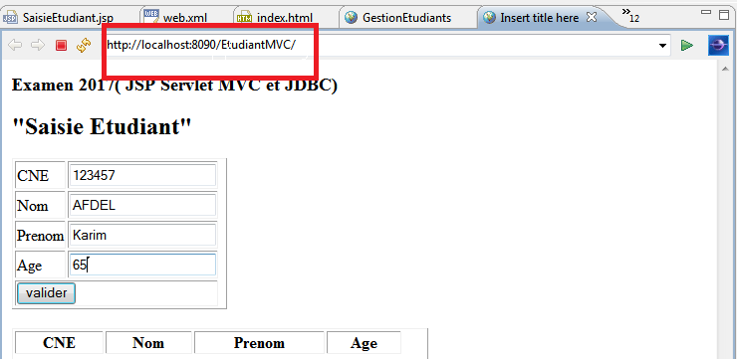

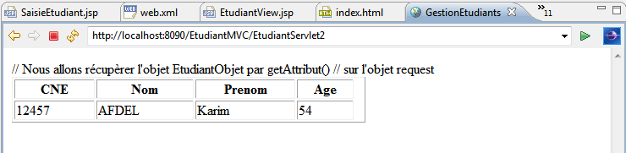

|  |
| --- |
| package metier;  import java.sql.Connection;  import java.sql.DriverManager;  import java.sql.ResultSet;  import java.util.ArrayList;  import com.mysql.jdbc.PreparedStatement;  public class services {  public void add(Produit p)  {try {  Class.forName("com.mysql.jdbc.Driver");  Connection cn = (Connection) DriverManager.getConnection("jdbc:mysql://localhost:3306/gestionproduit","root","");  PreparedStatement pr= (PreparedStatement) cn.prepareStatement("INSERT INTO produit VALUE (NULL,?,?,?,?)");  pr.setString(1, p.getNom());  pr.setString(2, p.getDesc());  pr.setInt(3, p.getPrix());  pr.setInt(4, p.getEtat());  pr.execute();  } catch (Exception e) {  // TODO Auto-generated catch block  e.printStackTrace();  }  produit.add(p);  }  public void remove (Long id)  {try {  Class.forName("com.mysql.jdbc.Driver");  Connection cn = (Connection) DriverManager.getConnection("jdbc:mysql://localhost:3306/gestionproduit","root","");  PreparedStatement pr= (PreparedStatement) cn.prepareStatement("DELETE FROM produit where id = ?");  pr.setLong(1, id);  pr.execute();  } catch (Exception e) {  // TODO Auto-generated catch block  e.printStackTrace();  }      for(Produit p:produit)  {if (p.getId()==id){produit.remove(p); break;}  }  }  public Produit getProduitDetails(Long id)  { for(Produit p:produit)  if (p.getId()==id) {return p;}  return null;  }  public ArrayList<Produit> getAll(){  ArrayList<Produit> listproduit=new ArrayList<Produit>();  try {  Class.forName("com.mysql.jdbc.Driver");  Connection cn = (Connection) DriverManager.getConnection("jdbc:mysql://localhost:3306/gestionproduit","root","");  PreparedStatement pr= (PreparedStatement) cn.prepareStatement("SELECT * FROM produit");  ResultSet rs= pr.executeQuery();  while(rs.next()){  Produit p=new Produit();  p.setId(rs.getLong("id"));  p.setNom(rs.getString("nom"));  p.setDesc(rs.getString("desc"));  p.setPrix(rs.getInt("prix"));  p.setEtat(rs.getInt("etat"));  listproduit.add(p);  }    } catch (Exception e) {  // TODO Auto-generated catch block  e.printStackTrace();  }    return listproduit;}  } |